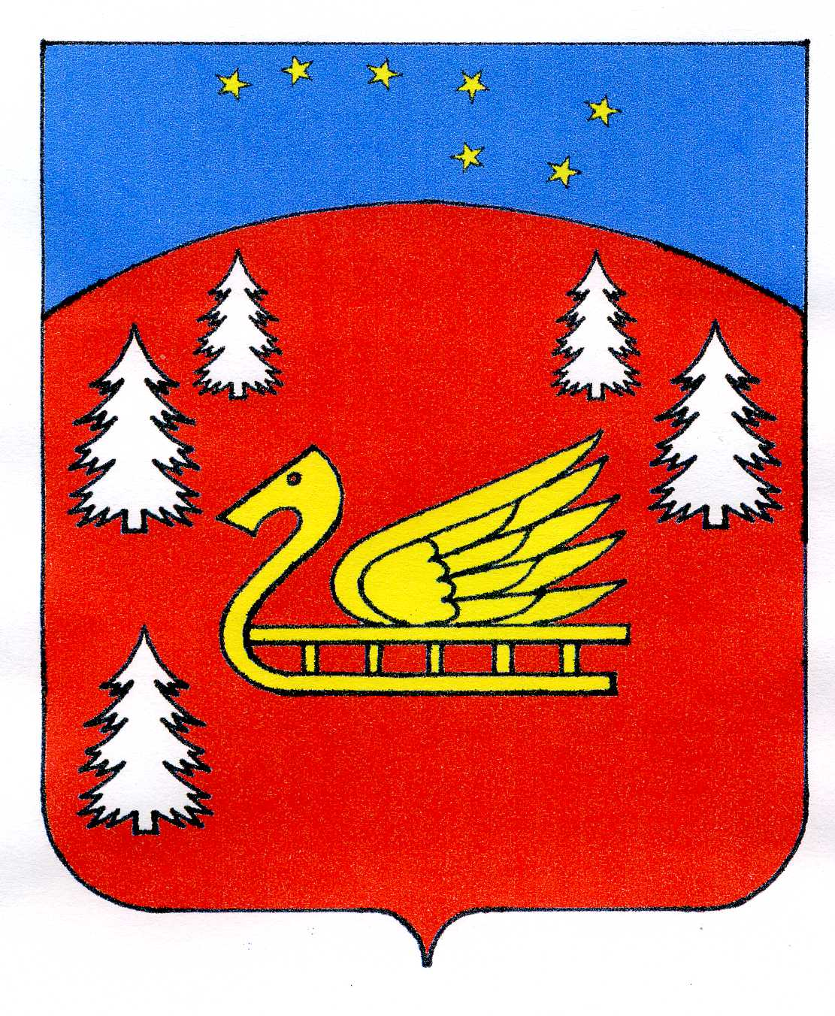

Администрация
Красноозерного сельского поселения
Приозерского муниципального района
Ленинградской области

ПОСТАНОВЛЕНИЕ

от «19» декабря 2025 г. № 559
« Об утверждении программы профилактики рисков причинения вреда (ущерба) охраняемым законом ценностям по муниципальному контролю в сфере благоустройства на территории Красноозерного сельского поселения Приозерского муниципального района Ленинградской области на 2026 год »

В соответствии со статьей 44 Федерального закона от 31 июля 2020 г. № 248-ФЗ «О государственном контроле (надзоре) и муниципальном контроле в Российской Федерации», постановлением Правительства Российской Федерации от 25 июня 2021 г. № 990 «Об утверждении Правил разработки и утверждения контрольными (надзорными) органами программы профилактики рисков причинения вреда (ущерба) охраняемым законом ценностям», Уставом Красноозерного сельского поселения, решением совета депутатов Красноозерного сельского поселения от 29.10.2021г. № 100 «Об утверждении положения о муниципальном контроле в сфере благоустройства на территории Красноозерного сельского поселения Приозерского муниципального района Ленинградской области», администрация Красноозерного сельского поселения
ПОСТАНОВЛЯЕТ:

- Утвердить программу профилактики рисков причинения вреда (ущерба) охраняемым законом ценностям по муниципальному контролю в сфере благоустройства на территории Красноозерного сельского поселения на 2026 год согласно приложению.
- Опубликовать настоящее постановление в сетевом издании СМИ и на сайте администрации Красноозерного сельского поселения Приозерского муниципального района Ленинградской области https://krasnoozernoe-r41.gosweb.gosuslugi.ru/
- Постановление вступает в силу с момента его официального опубликования.
- Контроль за исполнением настоящего постановления оставляю за собой.

Глава администрации А.В. Рыбак

Исп. Благодарев А.Ф.
Разослано: дело-2, СМИ-2

